

INWENTARYZACJA
INSTRUKCJA UŻYTKOWNIKA

Spis treści
1. WSTĘP 3
1.1. OGÓLNA CHARAKTERYSTYKA PROGRAMU 3
1.2. WYMAGANIA SPRZĘTOWO – PROGRAMOWE 3
2. INSTALACJA OPROGRAMOWANIA 4
2.1 INSTALACJA JEDNOSTANOWISKOWA 4
3. URUCHOMIENIE PROGRAMU, NAJCZĘŚCIEJ STOSOWANE KLAWISZE, USTAWIENIA POCZĄTKOWE 6
3.1. URUCHOMIENIE PROGRAMU 6
3.2 NAJCZĘŚCIEJ STOSOWANE KLAWISZE 6
3.3. ZARZĄDZANIE UŻYTKOWNIKAMI 7
3.4. WPROWADZENIE DANYCH FIRMY UŻYTKUJĄCEJ PROGRAM 8
3.5. PARAMETRY KOMUNIKACJI Z KOLEKTOREM 8
3.6. PARAMETRY SPRAWDZANIA DANYCH NA FORMULARZACH 9
4. SŁOWNIKI 9
4.1. SŁOWNIKI: JEDNOSTEK, RODZAJÓW I SPOSOBÓW PROWADZENIA INWENTARYZACJI 9
4.2. OSOBY - SŁOWNIK 10
5. GŁÓWNE OKNO APLIKACJI 10
5.1. OPIS PRZYCISKÓW 10
5.2. WPROWADZANIE ZBIORCZE INWENTARYZACJI 11
5.3.WPROWADZANIE DANYCH PODSTAWOWYCH INWENTARYZACJI – POJEDYNCZA INWENTARYZACJA 13
5.4. SZCZEGÓŁY INWENTARYZACJI – SPISYWANE PRZEDMIIOTY 13
5.5. DRUKOWANIE 15
6. OBSŁUGA KOLEKTORA. 17
6.1. PRZEPROWADZANIE INWENTARYZACJI PRZY POMOCY CPT 711 17
6.1.1. USUNIĘCIE WSZYSTKICH DANYCH Z KOLEKTORA 17
6.1.2. ZAŁADOWANIE BAZY DANYCH DO KOLEKTORA 17
6.1.3. PRZEPROWADZENIE INWENTARYZACJI PRZY POMOCY KOLEKTORA 17
6.1.4. PRZESŁANIE DANYCH Z KOLEKTORA DO KOMPUTERA 18
6.2.PRZEPROWADZANIE INWENTARYZACJI PRZY POMOCY KOLEKTORA DANYCH PT-20 19
6.2.1 USUNIĘCIE WSZYSTKICH DANYCH Z KOLEKTORA 19
6.2.2. PRZEPROWADZENIE INWENTARYZACJI PRZY POMOCY KOLEKTORA 19
6.2.3. PRZESŁANIE DANYCH Z KOLEKTORA DO KOMPUTERA 19
7. INNE 20
7.1. ZMIANA WYGLĄDU FORMULARZA ARKUSZA SPISU Z NATURY 20
7.2. WSPÓŁPRACA Z WIELOMA BAZAMI DANYCH 21
7.3. O PROGRAMIE 21

1. WSTĘP

1.1. OGÓLNA CHARAKTERYSTYKA PROGRAMU

„INWENTARYZACJA” to aplikacja pozwalająca na bieżącą i rzetelną kontrolę rzeczywistego stanu środków trwałych, wartości niematerialnych i prawnych oraz przedmiotów w użytkowaniu i porównanie jego zgodności z ewidencją. Jest ona zasilana danymi z programu EST.
Aplikacja wykorzystuje kody kreskowe, które jednoznacznie odwzorują numer inwentarzowy odczytywany przenośnym czytnikiem kodów kreskowych PA 20.
Jako efekt końcowy powstają: arkusz spisu z natury, raport niezgodności oraz zestawienie wybranych inwentaryzacji.

1.2. WYMAGANIA SPRZĘTOWO – PROGRAMOWE

Baza danych:
Program do gromadzenia danych wykorzystuje bazy danych SQL - InterBase 6.0 lub FireBird 1.5. Jest to oprogramowanie Open Source, zapewniające odpowiednią stabilność wymaganą dla tego typu aplikacji.
Wymagania co do systemu operacyjnego:
- stacja robocza: Windows 95/98/2000/ME/XP/Vista,
- serwer: Windows 2000 Server, Linux.
Praca w sieci:
Dla w/w systemów operacyjnych z zastosowaniem komunikacji TCP/IP (inne systemy operacyjne – wymagana płatna wersja InterBase).
Wymagania sprzętowe (stacja robocza i serwer)
- procesor Celeron 1,2 GHz,
- pamięć RAM 1 GB,
- monitor z rozdzielczością min. 1024 x 768 - 16 bit kolor,
- 100 MB wolnego miejsca na twardym dysku,
- USB w celu podłączenia kolektora PA 20,
- dowolna drukarka atramentowa lub laserowa (oprócz HP LJ 1000W).

2. INSTALACJA OPROGRAMOWANIA

2.1 INSTALACJA JEDNOSTANOWISKOWA

Najczęściej stosowana jest instalacja jednostanowiskowa, która realizuje instalację serwera Firebird, programu i bazy danych na komputerze użytkownika.
INSTALACJA SERWERA FIREBIRD 1.5

a) Wybieramy przycisk Next  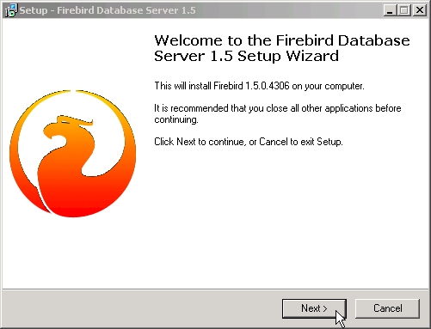 | b) Akceptujemy warunki umowy licencyjnej i wybieramy przycisk Next  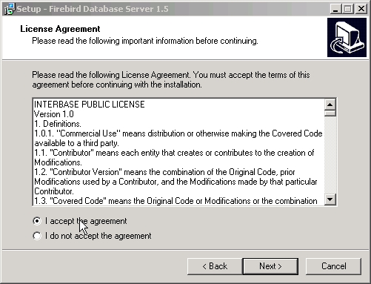
c) Po przeczytaniu informacji o serwerze Firebird ponownie wybieramy przycisk Next  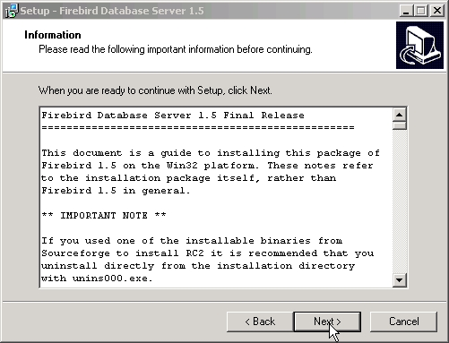 | - Wybieramy katalog, w którym mają być za-instalowane pliki, a następnie przycisk Next  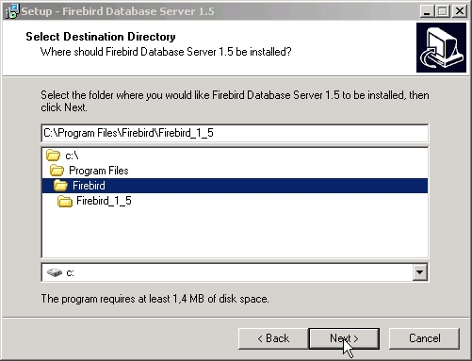
- Wybieramy komponenty, które powinny być zainstalowane i przycisk Next  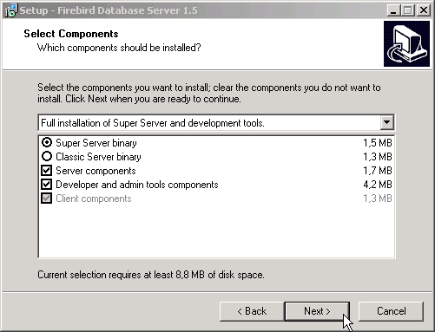 | - Decydujemy o dodaniu instalowanej aplikacji do grupy Start – Programy oraz utworzeniu skrótu na pulpicie i klikamy w przycisk Next  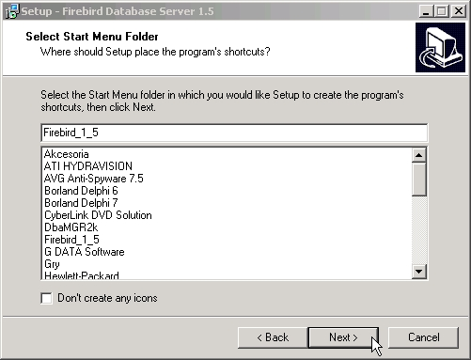

- Wyznaczamy dodatkowe zadania, które powinien wykonać program instalacyjny  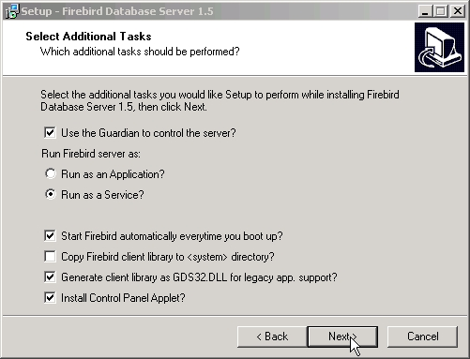 | - Wybieramy przycisk Install  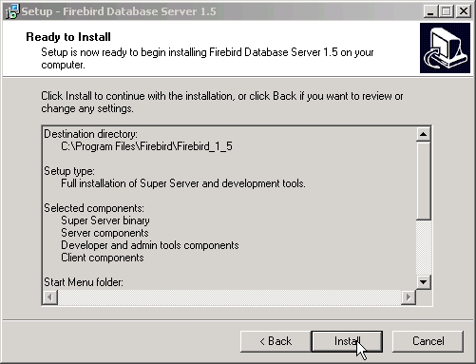

- Wybieramy przycisk Next  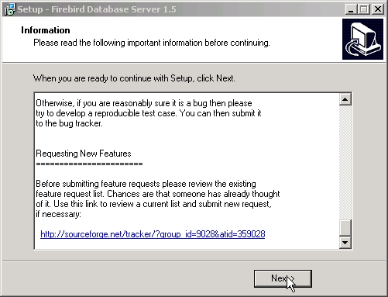 | - Wybieramy przycisk Finish  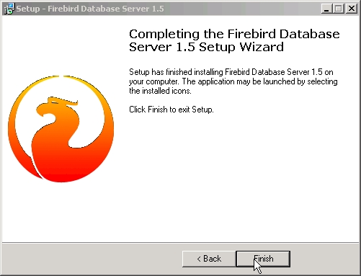

Instalację serwera Firebird 1.5 w systemie VISTA przeprowadzamy identycznie z jednym małym wyjątkiem. W przedstawionym na rysunku g formularzu odznaczamy opcję Install Control Panel Applet. Ustawiona domyślnie w/w opcja skutecznie blokuje dostęp do panelu sterowania systemu Vista, uniemożliwiając rekonfigurację systemu.

3. URUCHOMIENIE PROGRAMU, NAJCZĘŚCIEJ STOSOWANE KLAWISZE, USTAWIENIA POCZĄTKOWE

3.1. URUCHOMIENIE PROGRAMU

Po zainstalowaniu programu INWENTARYZACJA użytkownik może uruchamiać go w dwojaki sposób: z menu START (opcja programy) systemu Windows lub poprzez ikonę skrótu na PULPICIE. Po wykonaniu jednej z wymienionych powyżej czynności na ekranie wyświetli się okno logowania do programu.
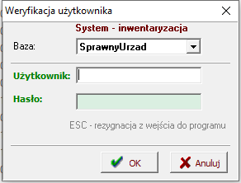

Wprowadzamy dane dotyczące użytkownika (identyfikator) i hasło.
Zainstalowane oprogramowanie udostępnia są następujące dane umożliwiające uruchomienie aplikacji:
Rodzaj użytkownika | Nazwa użytkownika | Hasło
Zwykły użytkownik | DEMO | DEMO
Administrator | ADMIN | NIMDA

Osoba pełniąca rolę administratora powinna w pierwszej kolejności zalogować się do programu, zmienić swoje hasło, wprowadzić użytkowników oprogramowania oraz ustawić ich hasła i uprawnienia.

Jeśli na formularzu logowania jest dostępny przycisk , to przy uruchamianiu programu nie nawiązano połączenia z bazą danych. Używając tego przycisku należy skonfigurować to połączenie.

3.2 NAJCZĘŚCIEJ STOSOWANE KLAWISZE
Przy przeglądaniu i wprowadzaniu głównych danych dotyczących inwentaryzacji, pozycji na arkuszu spisu z natury oraz danych słownikowych użytkownik korzysta z następujących klawiszy:
- przejście na początek danych
- przejście do poprzedniego rekordu
- przejście do kolejnego rekordu
- przejście na koniec danych
- dodanie nowych danych do kartoteki / słownika
- edycja wybranych danych
- usunięcie wybranej pozycji z kartoteki / słownika
- odświeżenie danych
- zamkniecie okna

3.3. ZARZĄDZANIE UŻYTKOWNIKAMI

Osoba posiadająca uprawnienia administratora może zarządzać użytkownikami systemu po wybraniu z głównego menu opcji Inne, podopcja – Użytkownicy.
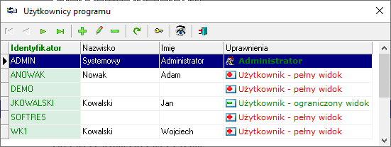
Przy wprowadzaniu danych nowego użytkownika w pierwszej kolejności określamy identyfikator, nazwisko, imię i poziom uprawnień użytkownika, a następnie jego hasło.
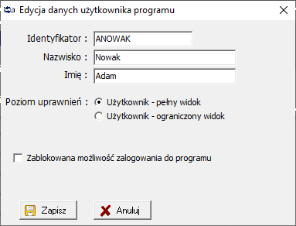 | 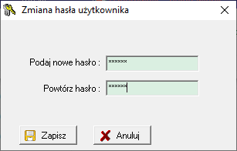
Jeśli kartoteka inwentaryzacji nie jest pusta, to dla użytkownika z ograniczonym widokiem możemy określić, które inwentaryzacje po uruchomieniu programu będą dla niego dostępne. W tym celu należy z górnego paska wybrać przycisk i zaznaczyć myszką checkbox’y z kolumny w, a następnie przycisk Ustaw.
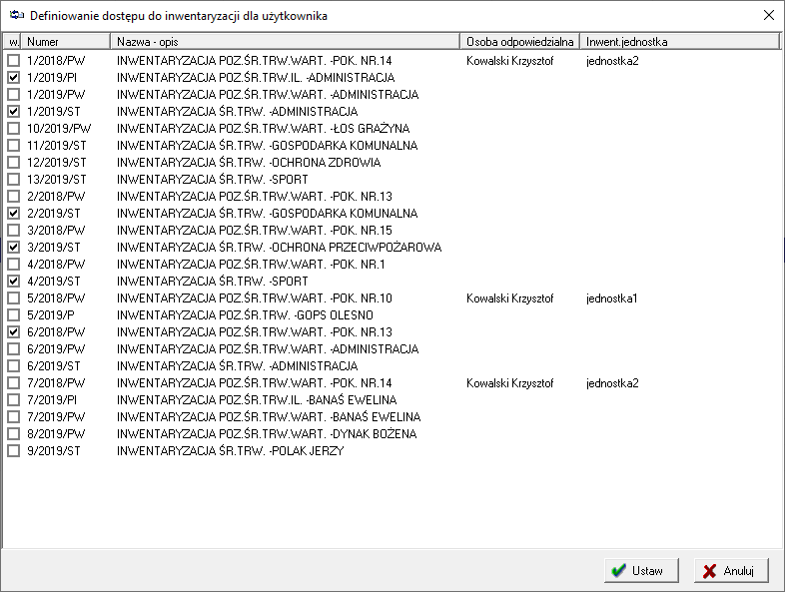
Administrator może również zmienić hasło użytkownika, wykorzystując przycisku .

Zwykły użytkownik nie posiada uprawnień do zarządzania użytkownikami. Może jedynie zmienić swoje hasło (główne menu – opcja Inne, podopcja – zmiana hasła).

3.4. WPROWADZENIE DANYCH FIRMY UŻYTKUJĄCEJ PROGRAM
Z głównego menu wybieramy opcję Dane, podopcja – Dane firmy. W oknie dialogowym pokazanym na poniższym rysunku wprowadzamy kolejne dane.
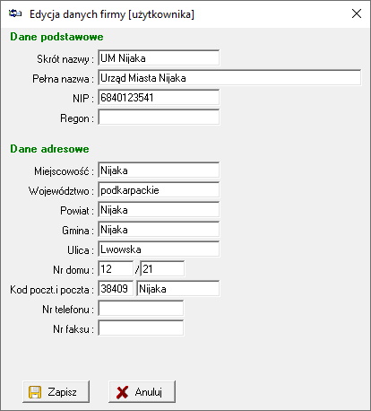

3.5. PARAMETRY KOMUNIKACJI Z KOLEKTOREM

Przy pierwszym zaczytaniu informacji z kolektora danych należy poprawnie skonfigurować tą funkcjonalność. Po zaznaczeniu jednej lub kilku inwentaryzacji do których chcemy zaczytać dane naciskamy ikonę Następnie wybieramy rodzaj kolektora i ścieżkę do programu służącego do pobierania danych z kolektora oraz ścieżkę gdzie ma zostać zapisany plik tekstowy z danymi i jego nazwę. Okna pokazane na rysunkach poniżej.
W przypadku kłopotów z wysłaniem i odebraniem danych do kolektora zaraz po jego podłączeniu należy użyć aplikacji dlookup.exe oraz 232_read.exe i prawidłowo skonfigurować parametry transmisji.
Po pierwszej pobraniu danych z kolektora przy pomocy tych aplikacji ustawione w niej parametry zostaną zapamiętane i będą używane przez program do inwentaryzacji.
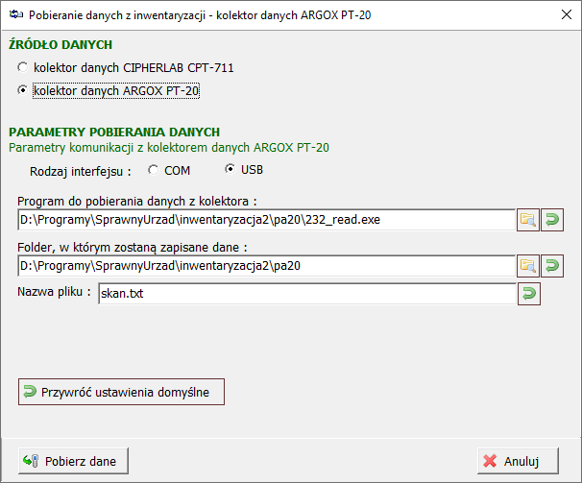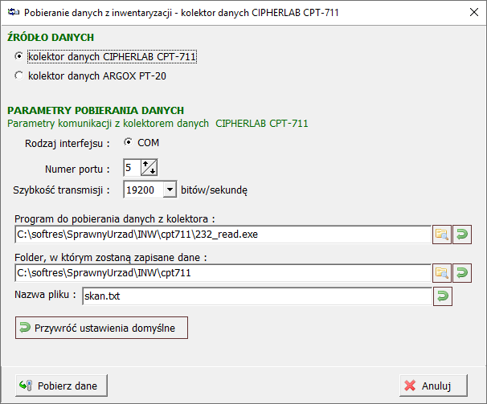

3.6. PARAMETRY SPRAWDZANIA DANYCH NA FORMULARZACH

Opcja ta dotyczy kontroli danych wprowadzanych ręcznie do arkusza spisu z natury.
Możliwe są ustawienia pokazane na poniższym rysunku, a opcja dostępna jest w głównym menu – Parametry, podopcja – parametry sprawdzania danych na formularzach.
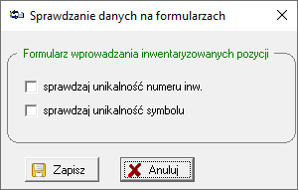

4. SŁOWNIKI

4.1. SŁOWNIKI: JEDNOSTEK, RODZAJÓW I SPOSOBÓW PROWADZENIA INWENTARYZACJI
Słowniki przyśpieszają wprowadzanie danych podstawowych inwentaryzacji. Najlepiej uzupełnić je po zainstalowaniu oprogramowania. Będą przydatne, gdy po kilku latach lub w następnym roku będziemy ponownie inwentaryzować daną jednostkę lub osoba będzie w kilku komisjach inwentaryzacyjnych. Wówczas zamiast wpisywać dane można je szybko wybrać ze słownika.
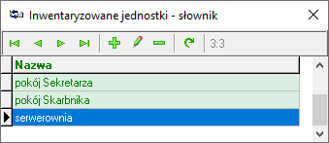 | 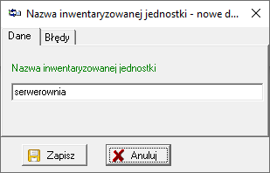
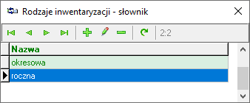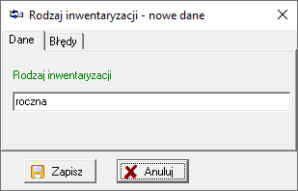
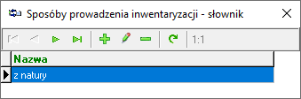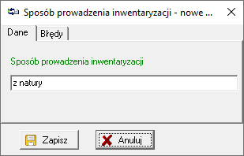
Przy wprowadzaniu danych do takiego słownika wystarczy wpisać jedynie nazwę i zatwierdzić ją przyciskiem Zapisz.

4.2. OSOBY - SŁOWNIK
Jest to baza osób odpowiedzialnych za mienie firmy, jak również wchodzących w skład komisji inwentaryzacyjnej lub obecnych przy inwentaryzacji. Przy wprowadzaniu danych powinniśmy uzupełnić nazwisko i imię osoby i ewentualnie jej stanowisko.
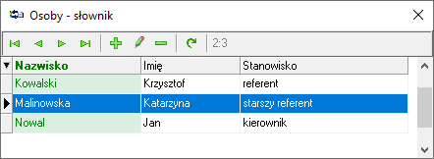 | 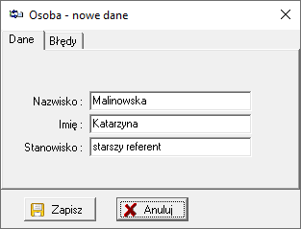

5. GŁÓWNE OKNO APLIKACJI

5.1. OPIS PRZYCISKÓW

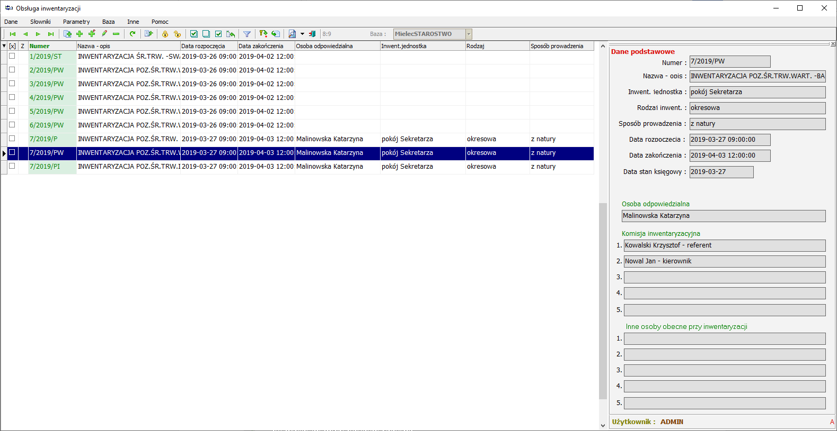

- przejście na początek danych
- przejście do poprzedniego rekordu
- przejście do kolejnego rekordu
- przejście na koniec danych
- zbiorcze dodanie nowych inwentaryzacji
- dodanie nowej inwentaryzacji
- dodanie nowej inwentaryzacji z powieleniem danych wybranego rekordu
- edycja wybranych danych
- usunięcie wybranej pozycji
- odświeżenie danych
- przejście do szczegółów inwentaryzacji – inwentaryzowane przedmioty
- zamknięcie wybranych inwentaryzacji
- otwarcie wybranych inwentaryzacji
- zaznaczenie wszystkich inwentaryzacji
- odznaczenie wszystkich inwentaryzacji
- zaznaczenie/odznaczenie jednej podświetlonej inwentaryzacji
- odczytanie danych z kolektora
- pobranie danych z pliku odczytanego z kolektora danych
- pokazanie/ukrycie na bocznym panelu wszystkich informacji o wybranej inwentaryzacji
- ustawienie filtra, widoczne będą tylko aktywne inwentaryzacje
- wydruk zestawień
- zakończenie pracy z programem
Kliknięcie w nagłówek wybranej kolumny powoduje zmianę sposobu sortowania danych.

5.2. WPROWADZANIE ZBIORCZE INWENTARYZACJI

Po kliknięciu na ikonę zostanie wyświetlone okno do zbiorczego dodawania inwentaryzacji. Jest podzielone na 4 zakładki: ‘Dane podstawowe’ gdzie należy wprowadzić rodzaj inwentaryzowanego asortymentu, inwentaryzowaną jednostkę, rodzaj inwentaryzacji, sposób jej przeprowadzania oraz datę i godzinę rozpoczęscia i zakończenia inwentaryzacji. Można również dodać datę stanu księgowego asortymentu.

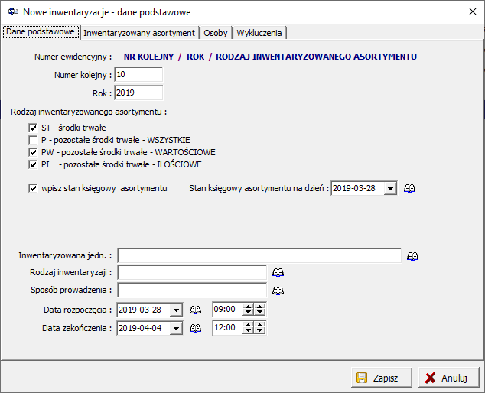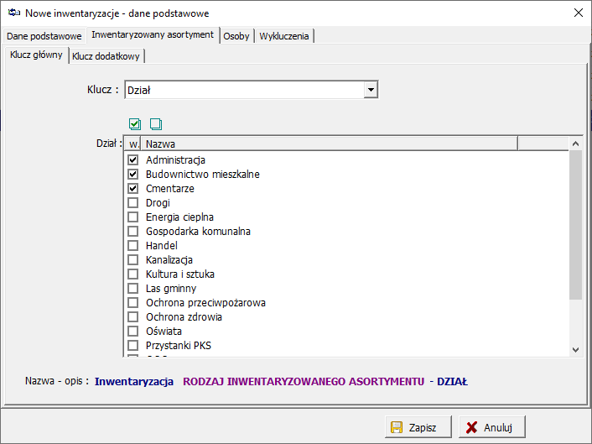

W zakładce drugiej definiowane są klucze według których mają zostać utworzone inwentartyzacje. Wybieramy klucz główny a następnie zaznaczamy które elemanty mają znaleźć się w inwentayzacji. W razie potrzeby można zdefiniwać klucz dodatkowy dla którego tworząne będą inwentaryzacje.

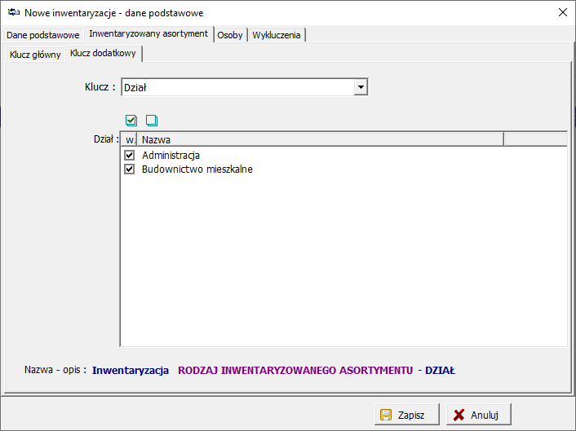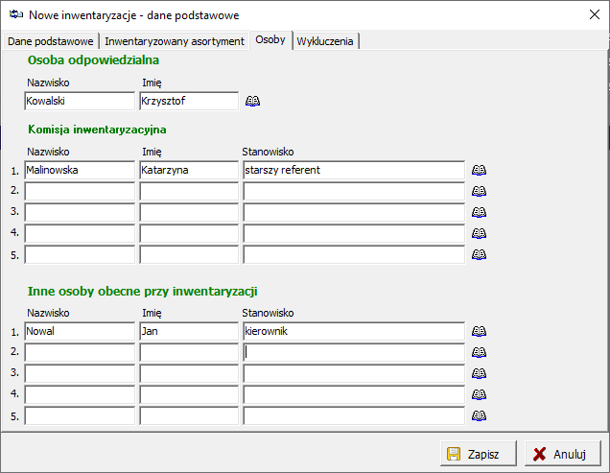

W kolejnej zakładce wprowadzane są osoby : osoba odpowiedzialna za inwentaryzację, komisja inwentaryzacyjna oraz dodatkowo inne osoby obecne przy inwentaryzacji. Można je wybrać ze słownika osób lub wpisać ręcznie.
Ostatnia zakładka to wykluczenia. Środki trwałe znajdujące się w zaznaczonych grupach nie będą brane pod uwagę w momencie tworzenia inwentaryzacji.
Po uzupełnieniu danych i klinknięciu przycisku „Zapisz” program generuje odpowiednią ilość inwentaryzacji według wybranych parametrów oraz kluczy

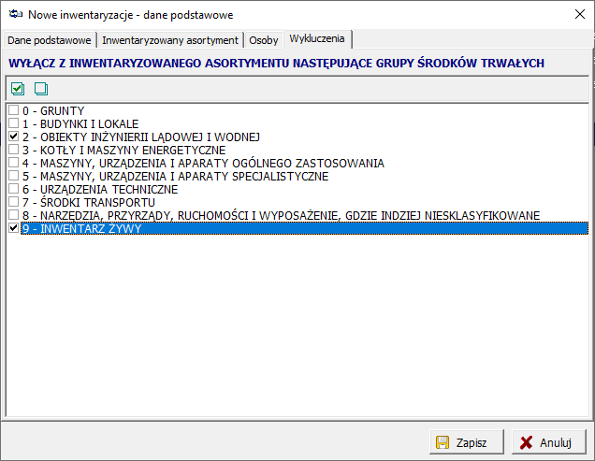

5.3. WPROWADZANIE DANYCH PODSTAWOWYCH INWENTARYZACJI – POJEDYNCZA INWENTARYZACJA
Używając przycisków lub wywołamy formularz wprowadzenia danych podstawowych inwentaryzacji. Należy uzupełniać kolejne dane wpisując je lub wybierając ze słownika przez użycie przycisku .
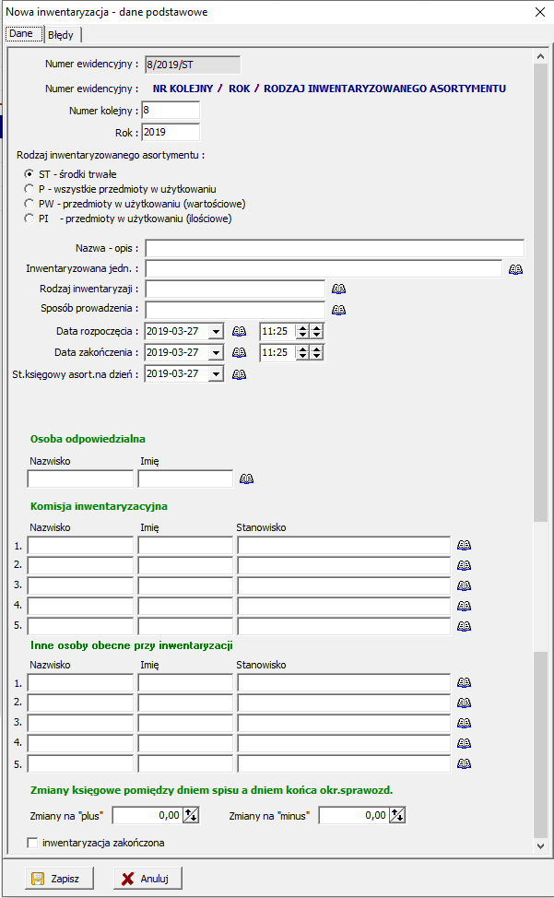
W dolnej części tego formularza widoczny jest CheckBox inwentaryzacja zakończona, który zaznaczamy po rzeczywistym zakończeniu inwentaryzacji lub zakończeniu całej serii inwentaryzacji.
W głównym oknie aplikacji możemy szybko ograniczyć widok danych tylko do aktywnych (niezakończonych) inwentaryzacji włączając filtr przyciskiem .

5.4. SZCZEGÓŁY INWENTARYZACJI – SPISYWANE PRZEDMIIOTY

Po wejściu w formularz inwentaryzowanych przedmiotów przy pomocy przycisku , określamy:
- rodzaj danych (przedmioty w użytkowaniu, środki trwałe, wartości niematerialne i prawne)
- inwentaryzowany obiekt
i klikamy przycisk Importuj w celu przeniesienia danych z programu EST do programu INWENTARYZACJA.

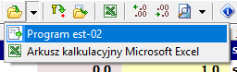
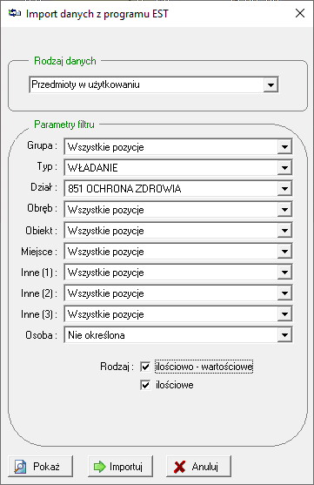
Po zaimportowaniu danych wszystkie przeniesione przedmioty zostaną oznaczone w kolumnie P znakiem , co oznacza niedobór ilości stwierdzonej w stosunku do ilości z kartoteki.
W przypadku zgodności ilości stwierdzonej z ilością z kartoteki kolumna P oznaczana jest znaczkiem , a w przypadku nadwyżki znakiem

Opis przycisków dostępnych w formularzu inwentaryzowanych przedmiotów

- przejście do pierwszego rekordu
- przejście do poprzedniego rekordu
- przejście do następnego rekordu
- przejście do ostatniego rekordu
- wprowadzenie nowych danych
- edycja danych
- usunięcie wybranych danych
- przeniesienie wybranych pozycji do innej inwentaryzacji i usunięcie ich z obecnej
- przekopiowanie wybranych pozycji do innej inwentaryzacji bez usuwania ich z obecnej
- odświeżenie danych
- automatyczne zaznaczanie wszystkich pozycji
- automatyczne zaznaczanie wszystkich środków trwałych
- automatyczne zaznaczanie wszystkich pozostałych środków trwałych wartościowych
- automatyczne zaznaczanie wszystkich pozostałych środków trwałych ilościowych
- automatyczne zaznaczanie wszystkich pozycji z ilością stwierdzoną równą 0
- automatyczne zaznaczanie wszystkich niedoborów
- automatyczne zaznaczanie wszystkich nadwyżek
- odwrócenie zaznaczenia
- odznaczenie wszystkich pozycji
- zaznaczenie/odznaczenie jednej podświetlonej pozycji
- automatyczne zaznaczanie wszystkich nieprawidłowych miejsc użytkowania
- pokazanie panelu szczegółów wybranej pozycji
- przeniesienie ilości stwierdzonej na ilość z kartoteki dla wybranych pozycji
- przeniesienie ilości z kartoteki na ilość stwierdzoną dla wybranych pozycji
- wyzerowanie ilości stwierdzonej dla wybranych pozycji
- zerowanie ilości stwierdzonej dla wybranych pozycji
- pokazanie kodu kreskowego wybranego przedmiotu
- wczytanie danych z programu EST lub arkusza kalkulacyjnego
- pobranie danych z kolektora
- pobranie danych z pliku odczytanego z kolektora danych
- eksportowanie wszystkich danych do pliku CSV
- dodanie pozycji dziesiętnej przy wyświetlaniu ilości
- usunięcie pozycji dziesiętnej przy wyświetlaniu ilości
- wydruk arkusza spisu z natury lub raportu niezgodności
- wyświetlenie informacji o wybranym przedmiocie
- zamknięcie okna.

5.5. DRUKOWANIE
Z poziomu głównego okna programu po wybraniu przycisku mogą być wydrukowane zestawienia:
- Zestawienie zbiorcze spisów z natury (wykonywane po zakończeniu całego procesu inwentaryzacji w firmie, dające obraz wszystkich przeprowadzonych inwentaryzacji)
- Arkusze spisów z natury wybranych inwentaryzacji
- Raporty niezgodności wybranych inwentaryzacji
- Zestawienie inwentaryzowanych miejsc
Na w/w wydrukach umieszczane są wyłącznie zaznaczone rekordy. Zaznaczenia możemy dokonać na 3 sposoby:
- wybiórcze zaznaczanie rekordów – po podświetleniu pozycji i naciśnięciu lub przycisku „spacja”
- automatyczne zaznaczenie wszystkich danych – przycisk
- automatyczne zaznaczenie rekordów z filtru wybranie odpowiednich kryteriów kliknięcie „Ustaw filtr” oraz – przycisk
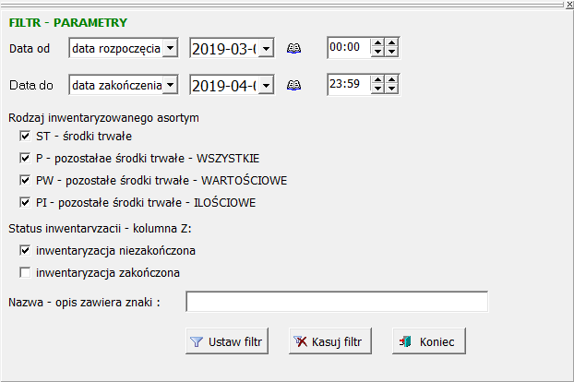
Wydruki posiadają wiele konfigurowalnych parametrów ustawianych w oknach dialogowych pokazanych na poniższych rysunkach.

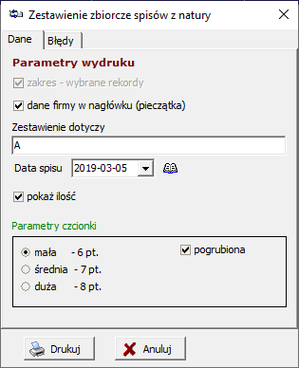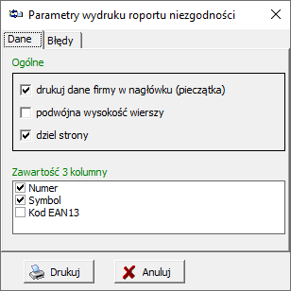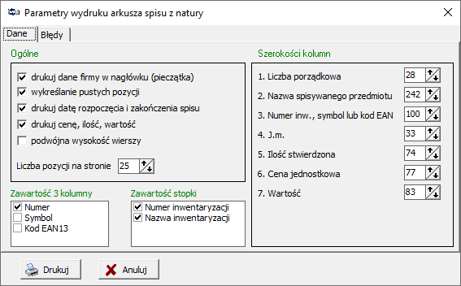a
Po przejściu z głównego formularza do inwentaryzowanych przedmiotów (przycisk lub dwukrotne kliknięcie) można wykonać kolejne wydruki. Są one dostępne pod przyciskiem .

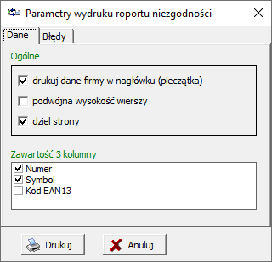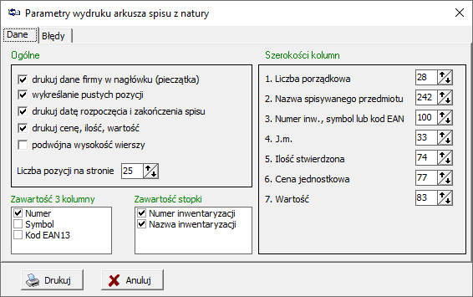

6. OBSŁUGA KOLEKTORA.

6.1. PRZEPROWADZANIE INWENTARYZACJI PRZY POMOCY CPT 711

6.1.1. USUNIĘCIE WSZYSTKICH DANYCH Z KOLEKTORA
- Z głównego menu urządzenia wybieramy opcję 3. Narzędzia i zatwierdzamy wybór klawiszem
- Wybieramy opcję 3. Kasowanie danych i klawisz
- Wybieramy All files i
- Na pytanie Na pewno? Odpowiadamy 1. Tak i
Na ekranie kolektora otrzymujemy informację Data deleted!!!, a urządzenie samoczynnie powraca do głownego menu.

6.1.2. ZAŁADOWANIE BAZY DANYCH DO KOLEKTORA
- W programie wprowadzamy wszystkie inwentaryzacje, które mamy wykonać.
- W głównym oknie programu odblokowujemy tzw. multiselect przy pomocy kombinacji klawiszy Ctrl + M.
- Trzymając naciśnięty klawisz Ctrl, myszką wybieramy inwentaryzacje, z których dane mają być wysłane do kolektora.
- Na kolektorze z głównego menu wybieramy opcję 3. Narzedzia i
- Wybieramy 8. Laduj baze danych i
Na ekranie urządzenia pojawia się napis pokazany na poniższym rysunku
Lacze się z PC.
czekaj...
Aby przerwac
wcisnij [ESC]

- Na górnym pasku przycisków programu wybieramy (wyślij dane z wybranych pozycji do kolektora).
Teraz sterowanie przechodzi do programu komunikacyjnego i w okienku widzimy pasek postępu informujący nas o ilości danych przesłanych do urządzenia.
7. Po zakończeniu transmisji otrzymujemy informację Downloaded completly! Klikamy w przycisk OK.

6.1.3. PRZEPROWADZENIE INWENTARYZACJI PRZY POMOCY KOLEKTORA
- Z głównego menu urządzenia wybieramy 1. Skanowanie,
- Wybieramy Nowy dokument,
- Na wyświetlaczu kolektora pojawi się napis: Podaj Numer:.
Z klawiatury wpisujemy numer dokumentu. Należy stosować regułe, że numer dokumentu odpowiada numerowi inwentaryzacji. Pozwoli to szybko skojarzyć dane przy ich przesyłaniu z kolektora do naszej aplikacji.
Dla przykładu dla inwentaryzacji o numerze 2006/007 wpisujemy numer 007.
Wpisany numer zatwierdzamy klawiszem . Urządzenie powróci do głównego menu.
- Ponownie wybieramy 1. Skanowanie,
- Teraz wybieramy opcję Kod,ilosc,cena,BAZA i
Ekran naszego urządzenia wygląda tak, jak pokazano na poniższym rysunku.
Kod: 
Nazwa:
Ilosc komp:
Ilosc inw.:
Cena:
Ilosc:

Kursor jest ustawiony za napisem Kod.
- Zbliżamy kolektor do nalepki z kodem kreskowym na odległość około 20 cm. i wciskamy przycisk
Kolektor wydaje sygnał dźwiekowy i pobiera dane z bazy wypisując je na wyświetlaczu.
- Kursor ustawia się na pozycji ilość. Domyślnie wpisana jest ilość z kartoteki. Jeśli jest
ona zgodna z rzeczywistością to naciskamy klawisz i przechodzimy do inwentaryzacji następnej pozycji. W przeciwnym przypadku z klawiatury kolektora wpisujemy
ilość rzeczywistą, a następnie wybieramy klawisz
- Czynności z pkt. 6 i 7 powtarzamy, aż zinwentaryzujemy całe pomieszczenie.
- Po zakończeniu inwentaryzacji naciskamy dwukrotnie klawisz , aby powrócić do głównego menu.
ESC
- Powtarzamy czynności z pkt. 1-10 w celu inwentaryzacji kolejnego pomieszczenia.

6.1.4. PRZESŁANIE DANYCH Z KOLEKTORA DO KOMPUTERA
- W głownym oknie programu wybieramy inwentaryzację, dla której chcemy odczytać dane z kolektora, a nastepnie przycisk (pokaż szczegóły).
- W menu kolektora wybieramy 2. Komunikacja,
- Wybieramy Data file,
Na ekranie kolektora pojawia się napis
Lacze się z PC.
czekaj...
Aby przerwac
wcisnij [ESC]

4. Z górnego paska przycisków programu wybieramy (pobierz dane z kolektora).
Pobieranie danych jest kończone sygnałem dźwiękowym, a urządzenie przechodzi do menu kasowania danych.
ESC
Rezygnujemy z kasowania, naciskając dwukrotnie na klawiaturze kolektora.
- Zamykamy program do komunikacji z kolektorem wybierając myszką na ekranie monitora przycisk Exit.
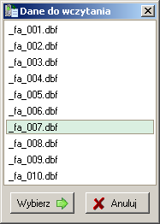
- Sterowanie zostaje przekazane do naszej aplikacji, gdzie widzimy zestawy, z których możemy pobrać dane.
Wybieramy odpowiedni zestaw z listy, a następnie klikamy przycisk Wybierz.
Dla przykładu dla inwentaryzacji numer 2006/007 wybieramy dane _fa_007.dbf.
7. Czynności z pkt. 1 – 7 powtarzamy dla kolejnych inwentaryzacji.

6.2. PRZEPROWADZANIE INWENTARYZACJI PRZY POMOCY KOLEKTORA DANYCH PA-20

6.2.1 USUNIĘCIE WSZYSTKICH DANYCH Z KOLEKTORA

- Z głównego menu urządzenia wybieramy opcję 3. Narzędzia i zatwierdzamy wybór klawiszem
ENT
- Wybieramy opcję 2. Usuwanie i klawisz
ENT
- Wybieramy 1. Dane i klawisz
ENT
- Wybieramy 1. Standard i klawisz
ENT
- Odpowiadamy twierdząco na pytanie Czy usunąć plik ? 1. Tak 2. Nie wybierając klawisz
1
- Kolektor powraca do menu Usuwanie. Wybieramy 2. Baza i klawisz
ENT
- Dwukrotnie wciskamy klawisz w celu przejścia do głównego menu urządzenia.
ESC

Wyżej opisane czynności wykonujemy tylko jeden raz przed rozpoczęciem całego procesu inwentaryzacji.

6.2.2. PRZEPROWADZENIE INWENTARYZACJI PRZY POMOCY KOLEKTORA

- Z głównego menu urządzenia wybieramy 1. Skanowanie
ENT
- Wybieramy 1. Kod
ENT
- Na wyświetlaczu kolektora pojawi się napis: SKANOWANIE:.
Zbliżamy kolektor do nalepki z kodem kreskowym na odległość około 20 cm. i wciskamy przycisk SCAN
- Czynność z pkt. 3 powtarzamy, aż zinwentaryzujemy cały budynek.
- Po zakończeniu inwentaryzacji naciskamy klawisz , aby powrócić do głównego menu
ESC

6.2.3. PRZESŁANIE DANYCH Z KOLEKTORA DO KOMPUTERA

- W głownym oknie programu zaznaczamy inwentaryzacje, dla których chcemy odczytać dane z kolektora
- W menu kolektora wybieramy 2. Transmisja
ENT
- Wybieramy 2. Wysyłanie
ENT
- Wybieramy 1. Standard
Transmisja plików.

ENT
Na ekranie kolektora pojawia się napis

5. Z górnego paska przycisków programu wybieramy (pobierz dane z kolektora).
Wybieramy odpowiedni typ kolektora i połączenie USB, ścieżkę do programu służącego do pobierania danych z kolektora oraz ścieżkę gdzie ma zostać zapisany plik tekstowy z danymi i jego nazwę, a następnie klikamy przycisk Pobierz dane.
Jeżeli w wybranym folderze istnieje już plik o podanej nazwie zostanie wyświetlony komunikat:
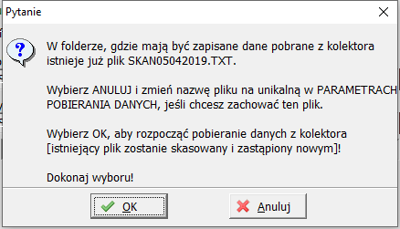
Po zmianie nazwy pliku lub kliknięciu „Ok” program przypomina o włączeniu transmisji danych w kolektorze, następnie wczytuje dane z kolektora do pliku tekstowego pojawia się komunikat:
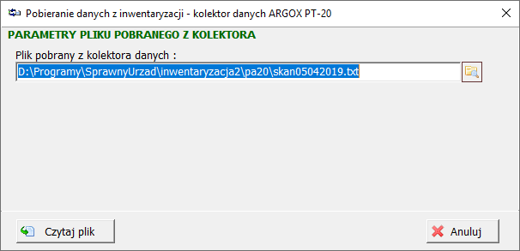
Wyświetlona została ścieżka do pliku z danymi z kolektora. W celu wczytania danych do programu klikamy Czytaj plik. Program nanosi dane z pliku do odpowiednich inwentaryzacji.
ESC
Na kolektorze naciskamy klawisz , aby powrócić do głównego menu.
Odpowiadamy twierdząco na pytanie Czy usunąć plik ? 1. Tak 2. Nie wybierając klawisz
1
2
Lub jeśli nie chcemy usuwać danej inwentaryzacji z kolektora klawisz

7. INNE

7.1. ZMIANA WYGLĄDU FORMULARZA ARKUSZA SPISU Z NATURY
Użytkownik oprogramowania ma niewielki wpływ na wygląd formularza arkusza spisu z natury. Może on zmienić:
- szerokość kolumn głównej sekcji
- sekcję z podpisami umieszczaną w stopce
W celu zmienienia szerokości kolumn głównej sekcji należy w podkatalogu ini umieścić plik !ArkuszKolumny.ini, w którym w kolejnych wierszach będą zdefiniowane szerokości kolumn (w pikselach). Zatem plik ten powinien zawierać 7 wierszy dotyczących szerokości następujących kolumn: lp., nazwy spisywanego przedmiotu, numeru, j.m., ilości stwierdzonej, ceny jednostkowej, wartości. Szerokość kolumny uwagi dopasuje się automatycznie uwzględniając ustawienia szerokości wcześniejszych kolumn.
W celu zmienienia sekcji podpisów należy w podkatalogu ini umieścić plik !arkusz_podpisy.txt.

7.2. WSPÓŁPRACA Z WIELOMA BAZAMI DANYCH
Można pobierać dane z programu ewidencji środków trwałych i przedmiotów w użytkowaniu z kilku baz danych. W tym celu w podkatalogu config powinny znajdować się kolejne pliki z zapianymi konfiguracjami do połączenia z bazami danych tego programu o nazwie config-est01.ib, config-est02.ib, config-est03.ib itd. W menu programu do inwentaryzacji – opcja Parametry pojawią się kolejne podopcje Parametry połączenia do programu EST, gdzie należy skonfigurować połączenie do bazy EST.

7.3. O PROGRAMIE
Dostępna w menu głównym – Pomoc – opcja o programie wyświetla informację o wersji programu i jego producencie.
